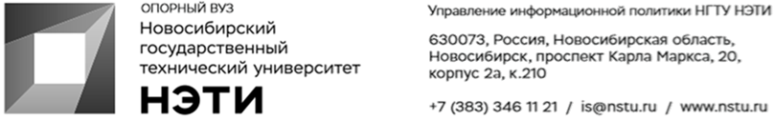

НГТУ НЭТИ запустил собственное мобильное приложение для студентов

Новосибирский государственный технический университет НЭТИ выпустил собственное приложение, в котором будет доступно расписание студента, личный кабинет и доступ к почте.

«Приложение создано для студентов, в первую очередь. Мы представляем им упрощенную версию сайта с дальнейшим развитием в их личный трек обучения. На текущий момент в приложении можно ознакомиться с расписанием, проверить почту и наличие долгов. Также есть отдельный кабинет старосты. Сейчас приложение работает только для студентов, оно кроссплатформенное», — рассказал главный разработчик приложения Александр Скотников.

В приложении будут доступны следующие разделы:
• Индивидуальное расписание (студент сможет видеть текущие занятия, назначенные его группе). На данном этапе будет доступно общее расписание, в дальнейшем расписание станет индивидуальным;
• Актуальные новости и сообщения теперь будут доступны на ваших устройствах;
• Личный кабинет (доступ к просмотру личных учебных достижений);
• События и Опросы (возможность дать обратную связь нашему вузу);
• NETI-маркет;
• Навигация;
• Библиотека (представлен читательский билет студента и список взятых книг);
• Мои проблемы (отображение долгов студента по трем категориям: «Долги по учёбе», «Долги по оплате», «Долги по документам»).

Приложение будет доступно на платформах Android и iOS, регистрация производится через личный кабинет студента. Также же есть возможность отслеживать вебинары диспейс в сводном календаре и просматривать дополнительную информацию о преподавателях. Для старост разработан отдельный личный кабинет, в котором будет показан список группы, успеваемость студентов и возможность отмечать их в электронном журнале.

______________________________________________________________
Для СМИ
Александр Сильченко, пресс-секретарь НГТУ НЭТИ, +7 996 382 61 19, silchenko@corp.nstu.ru
___________________________________________________________________
twitter.com/nstu_news  vk.com/nstu_vk | - nstu.ru/fotobank  - nstu.ru/video | nstu.ru/news  nstu.ru/pressreleases

